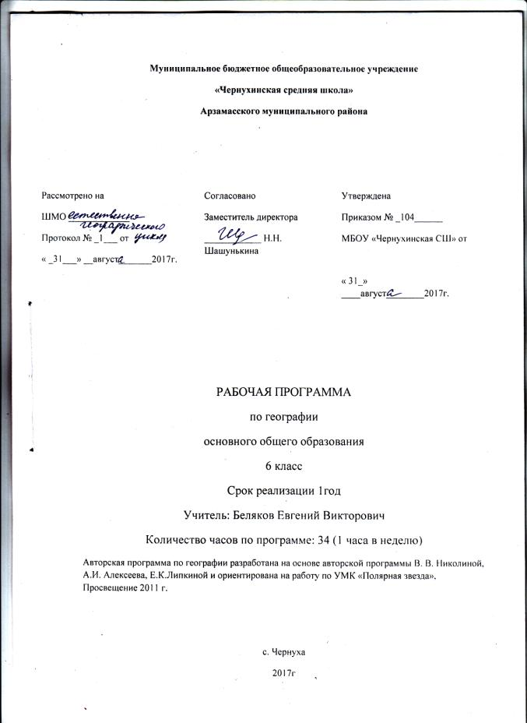

Планируемые результаты изучения предмета

В результате изучения курса «География. Начальный курс» ученик должен:
Знать/понимать:
- значение географической науки в жизни общества и повседневной жизни людей,
- результаты и значение выдающихся географических открытий и путешествий,
- основные источники географической информации,
- методы изучения Земли,
- географические следствия движения Земли вокруг своей оси, Солнца,
- различия между планом местности, картой, глобусом,
- современные способы создания карт,
- ткак происходило освоение территории Земли, росла численность населения Земли, произошли основные расы,
- состав, строение оболочек Земли, основные географические явления, происходящие в них,
- изменения, происходящие в оболочках Земли под влиянием деятельности человека,
- географическую номенклатуру, выделенную в учебнике жирным шрифтом.
Уметь:
- показывать по физической карте полушарий, физической карте России, политической карте
мира, карте Океанов, глобусу географические объекты,
- обозначать и надписывать их на контурной карте,
- давать описания существенных признаков географических объектов и явлений,
- находить и анализировать географическую информацию, полученную из карт, плана, СМИ, Интернета,
- приводить примеры: развития представлений человека о Земле, крупнейших географических объектов на Земле, в России, своей
местности, адаптации человека и его хозяйственной деятельности к условиям окружающей среды влияния природы на формирования
культуры ,источников загрязнения геосфер, использования и охраны природных ресурсов,
- составлять простейшие схемы природных процессов и их взаимосвязи,
- описание образа природных объектов,
- описание природных объектов по типовому плану,
- описание природных явлений и процессов по картам, наблюдениям, статистическим показателям,
- определять на местности, плане, на карте расстояния, направления, высоты, географические координаты и местоположение объектов,
виды горных пород(в Коллекциях),
- применять приборы и инструменты для определения количественных и качественных
характеристик компонентов природы,
- представлять результаты измерений в разной форме,
- использовать приобретенные знания и умения в практической деятельности для ориентирования на местности, проведения съемок
участков местности, чтения карт различного содержания, учета фенологических изменений в природе, в своей местности, чтения
карт различного содержания, проведения простейших наблюдений за географическими объектами, определения комфортных и
дискомфортных параметров природных компонентов своей местности с помощью приборов и субъективных ощущений, решения
практических задач по определению качества окружающей среды, использованию, сохранению и улучшению, принятию
необходимых мер в случае стихийных бедствий и техногенных катастроф, самостоятельного поиска географической информации на
местности из различных источников.
Оценивать: Роль географической науки в жизни общества, каждого человека и себя лично, универсальное
значение природы
Личностными результатами обучения географии является формирование всесторонне образованной, инициативной и успешной личности,
обладающей системой современных мировоззренческих взглядов, ценностных ориентаций, идейно- нравственных, культурных,
гуманистических и эстетических принципов и норм поведения.
Изучение географии в основной школе обусловливает достижение следующих результатов личностного развития:
- воспитание российской гражданской идентичности, патриотизма, любви и уважения к Отечеству, чувства гордости за свою Родину,
прошлое и настоящее многонационального народа России ;
- формирование целостного мировоззрения, соответствующего современному уровню развития науки и общественной практики, а также
социальному, культурному, языковому и духовному многообразие современного мира;
- формирование ответственного отношения к учению, готовности к саморазвитию и самообразованию на основе мотивации к обучению и
познанию, осознанному выбору с учетом познавательных интересов;
- формирование познавательной и информационной культуры, в том числе развитие навыков самостоятельной работы с учебными
пособиями, книгами, доступными инструментами и техническими средствами информационных технологий;
- формирование ценности здорового и безопасного образа жизни; усвоение правил индивидуального и коллективного безопасного поведения
в чрезвычайных ситуациях, угрожающих жизни и здоровья людей;
- формирование толерантности как нормы сознательного и доброжелательного отношения к другому человеку, его мнению, мировоззрению,
культуре, языку, вере, гражданской позиции;
- освоение социальных норм и правил поведения в группах, и в сообществах, заданных инструментами социализации соответственно
возрастному статусу обучающихся;
- формирование основ социально – критического мышления;
- формирование коммуникативной компетентности в образовательной, общественно полезной, учебно – исследовательской, творческой и
других видах деятельности;
-формирование основ экологического сознания на основе признания ценности жизни во всех ее проявлениях и необходимости
ответственного, бережного отношения к окружающей среде;
- осознание важности семьи в жизни человека и общества, принятие ценностей семейной жизни, уважительное и заботливое отношение к
членам своей семьи;
-развитие эстетического сознания через освоение художественного наследия народов мира и России, творческой деятельности
эстетического характера.
Метапредметными результатами освоения географии являются:
- умение самостоятельно определять цели своего обучения, ставить и формулировать для себя новые задачи в учебе и познавательной деятельности;
- умение овладевать навыками самостоятельного приобретения новых знаний, организации учебной деятельности, поиск средств ее
осуществления;
- умение самостоятельно планировать пути достижения целей, осознанно выбирать наиболее эффективные способы решения учебных и
познавательных задач;
- умение соотносить свои действия с планируемыми результатами, осуществлять контроль своей деятельности в процессе достижения
результата, корректировать свои действия в соответствии с изменяющейся ситуацией;
- владение основами самоконтроля, самооценки, принятия решений и осуществления осознанного выбора в учебной и познавательной
деятельности;
- умение определять понятия, создавать обобщения, самостоятельно выбирать основания и критерии для классификации, устанавливать
причинно-следственные связи и делать выводы;
- умение создавать, применять и преобразовывать знаки и символы для решения учебных и познавательных задач;
- умение организовывать сотрудничество, работать индивидуально и в группе; умение осознанно использовать речевые средства для
выражения своих мыслей и потребностей;
- умение извлекать информацию из различных источников, умение свободно пользоваться справочной литературой;
- умение на практике пользоваться основными логическими приемами, методами наблюдения, моделирование, объяснения, решение
проблем, прогнозирования;
-и умение работать в группе – эффективно сотрудничать и взаимодействовать на основе координации различных позиций при выработке
общего решения в совместной деятельности, слушать партнера, формулировать и аргументировать свое мнение;
-формирование и развитие компетентности в области использования ИКТ;
-формирование и развитие экологического мышления, умение применять его на практике;
- формирование умений ставить вопросы, выдвигать гипотезу и обосновывать ее, давать определение понятиям;
- формирование осознанной адекватной и критической оценки в учебной деятельности, умение самостоятельно оценивать свои действия и
действие одноклассников.
Предметными результатами освоения географии являются:
-формирование представлений о географической науке, ее роли в освоении планеты человеком, географических знаниях как компоненте
научной картины мира, их необходимости для решения современных практических задач человечества и своей страны;
- формирование первичных навыков использования территориального подхода как основы географического мышления для осознания своего
места в целом. Многообразном и быстро изменяющемся мире и адекватной ориентации в нем;
- формирование умений и навыков использования разнообразных географических знаний в повседневной жизни для объяснения и оценки
различных явлений и процессов, самостоятельного оценивания уровня безопасности окружающей среды;
9
- овладение элементарными практическими умениями использования приборов и инструментов для определения количественных и
качественных характеристик компонентов географической среды;
- овладение основами картографической грамотности и использования географической карты как одного из « языков» международного
общения;
- овладение основными навыками нахождения, использования и презентации
географической информации;

Содержание курса
Раздел 1. Природа Земли и человек
Гидросфера — водная оболочка Земли. Вода на Земле. Части гидросферы. Мировой круговорот воды. Океаны. Части Мирового
океана. Методы изучения морских глубин. Свойства вод Мирового океана. Движение воды в Океане. Использование карт для определения
географического положения морей и океанов, глубин, направлений морских течений, свойств воды. Роль Мирового океана в формировании
климатов Земли. Минеральные и органические ресурсы Океана, их значение и хозяйственное использование. Морской транспорт, порты,
каналы. Источники загрязнения вод Океана, меры по сохранению качества вод и органического мира.
Воды суши. Реки Земли — их общие черты и различия. Речная система. Питание и режим рек. Озёра, водохранилища, болота.
Использование карт для определения географического положения водных объектов, частей речных систем, границ и площади водосборных
бассейнов, направления течения рек. Значение поверхностных вод для человека, их рациональное использование.
Происхождение и виды подземных вод, возможности их использования человеком. Зависимость уровня грунтовых вод от климата,
характера поверхности, особенностей горных пород. Минеральные воды.
Ледники — главные аккумуляторы пресной воды на Земле. Покровные и горные ледники, многолетняя мерзлота: географическое
распространение, воздействие на хозяйственную деятельность.
Человек и гидросфера. Источники пресной воды на Земле, проблемы, связанные с ограниченными запасами пресной воды на Земле, и
пути их решения. Неблагоприятные и опасные явления в гидросфере. Меры предупреждения опасных явлений и борьбы с ними, правила
обеспечения личной безопасности.
Атмосфера — воздушная оболочка Земли.
Атмосфера. Состав атмосферы, её структура. Значение атмосферы для жизни на Земле. Нагревание атмосферы, температура воздуха,
распределение тепла на Земле. Суточные и годовые колебания температуры воздуха. Средние температуры. Изменение температуры с
высотой.
Влага в атмосфере. Облачность, её влияние на погоду. Атмосферные осадки, их виды, условия образования. Распределение влаги на
поверхности Земли. Влияние атмосферных осадков на жизнь и деятельность человека.
Атмосферное давление, ветры. Изменение атмосферного давления с высотой. Направление и сила ветра. Роза ветров. Постоянные
ветры Земли. Типы воздушных масс; условия их формирования и свойства.
Погода и климат. Элементы погоды, способы их измерения, метеорологические приборы и инструменты. Наблюдения за погодой.
Измерения элементов погоды с помощью приборов. Построение графиков изменения температуры и облачности, розы ветров; выделение
преобладающих типов погоды за период наблюдения. Решение практических задач на определение изменений температуры и давления
воздуха с высотой, влажности воздуха. Чтение карт погоды. Прогнозы погоды. Климат и климатические пояса.
Человек и атмосфера. Стихийные явления в атмосфере, их характеристика и правила обеспечения личной безопасности. Пути
сохранения качества воздушной среды. Адаптация человека к климатическим условиям местности. Особенности жизни в экстремальных климатических условиях.
Биосфера Земли. Разнообразие растительного и животного мира Земли. Особенности распространения живых организмов на суше и
в Мировом океане. Границы биосферы и взаимодействие компонентов природы. Приспособление живых организмов к среде обитания.
Биологический круговорот. Роль биосферы. Широтная зональность и высотная поясность в растительном и животном мире. Влияние
человека на биосферу. Охрана растительного и животного мира Земли. Наблюдения за растительностью и животным миром как способ
определения качества окружающей среды.
Почва как особое природное образование. Состав почв, взаимодействие живого и неживого в почве, образование гумуса. Строение и
разнообразие почв. Главные факторы (условия) почвообразования, основные зональные типы почв. Плодородие почв, пути его повышения.
Роль человека и его хозяйственной деятельности в сохранении и улучшении почв.
Географическая оболочка Земли. Строение, свойства и закономерности географической оболочки, взаимосвязи между её составными частями. Территориальные комплексы: природные, природно-антропогенные. Географическая оболочка — крупнейший природный комплекс Земли. Широтная зональность и высотная поясность. Природные зоны Земли. Особенности взаимодействия
компонентов природы и хозяйственной деятельности человека в разных природных зонах. Географическая оболочка как окружающая
человека среда.

Учебно-тематическое планирование по географии в 6 классе
(1 час в неделю)
№  п/п | Наименование разделов | Всего  часов на  раздел | Кол-во практических  работ
1 | Введение 1 | 1
2 | Гидросфера – водная оболочка Земли | 13 | 2
3 | Атмосфера – воздушная оболочка Земли | 12 | 4
4 | Биосфера – живая оболочка Земли | 3
5 | Географическая оболочка | 4 | 2
6 | Резерв | 1
ИТОГО |  | 34 | 8

№  урока | Название  Темы урока | Дата  План. Факт.
1 | Введение
2 | Гидросфера – водная оболочка Земли– 13 ч.  Состав и строение гидросферы
3 | Мировой океан
4 | Моря, заливы, проливы
5 | Части Мирового океана.
6 | Свойства вод океана
7 | Движения воды в океане.
8 | Реки – артерии Земли
9 | Питание и режим рек.
10 | Озера и болота.  П/р №1 Обозначение на контурной карте крупнейших рек и озер
11 | Подземные воды и ледники.
12 | П/р №2 «Описание реки и озера по плану»
13 | Гидросфера и человек
14 | Значение гидросферы.
15 | Атмосфера – воздушная оболочка Земли– 12 ч.  Состав и строение атмосферы
16 | Тепло в атмосфере.  П/р №3 «Определение среднесуточной температуры воздуха на основании показаний термометра»
17 | Годовой ход температуры воздуха.
18 | Атмосферное давление
19 | Практическая  работа №4 «Построение розы ветров».
20 | Водяной пар в воздухе
21 | Атмосферные осадки. Распределение влаги на поверхности Земли.
22 | Погода  П/р №5 «Наблюдение за погодой. Составление и анализ календаря погоды»
23 | Климат
24 | П/р №6 «Характеристика климата своей местности»
25 | Атмосфера и человек
26 | Итоговое повторение темы «Атмосфера»
27 | Биоосфера – живая оболочка Земли – 3ч.  Состав и роль биосферы
28 | Почвы
29 | Неравномерность распространения растений и животных на Земле
30 | Географическая оболочка Земли – 4 ч.  Географическая оболочка: состав, границы и взаимосвязи между её частями  П\р №7 «Составление схемы взаимодействия оболочек Земли»
31 | Природные зоны Земли.  П\р №8 «Подготовка сообщения на тему: «Приспособленность людей к жизни в различных природных зонах»
32 | Культурные ландшафты
33 | Заключительный урок по курсу.
34 | Контроль знаний по курсу



